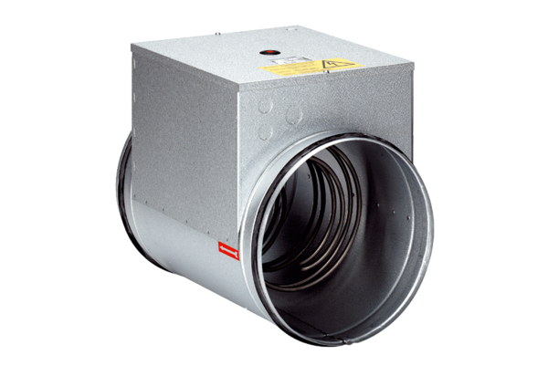Elektromos légfűtő ERH 25-2Csomagolási egység: 1 darabVálaszték: C
Termékszám: 0082.0104Gyártó: MAICO

